四川成都七中
2013届高三9月月考
理 综 试 题

本卷分Ⅰ卷和Ⅱ卷。第Ⅰ卷第1至4页，第Ⅱ卷5至15页。共300分，时间150分钟。
第Ⅰ卷（选择题）
注意事项：
1．答第Ⅰ卷前，考生务必将自己的姓名、考号、考试科目用铅笔填写在答题卡上．
2．每小题选出答案后，用铅笔把答题卡上对应题目的答案标号涂黑，如需改动，用橡皮擦干净后，在选涂其它答案，不能答在试题卷上．
可能用到的原子量：H—1 C—12 N—14 O—16 S—32 Cu—64 Fe—56 Cl—35.5
一、选择题（本题包括14小题，每题6分，共84分，每小题只有一个选项符合题意）
1．下列关于生物大分子的叙述正确的是
A．M个氨基酸构成蛋白质分子，有N条环状肽链，其完全水解共需（M-N）个水分子
B．在小麦细胞中由A、G、T、C四种碱基参与构成的核苷酸最多有6种
C．糖原、脂肪、蛋白质和核糖都是生物体内大分子化合物
D．细胞中氨基酸种类和数量相同的蛋白质不一定是同一种蛋白质
2．李斯特氏菌的致死食源性细菌会在人类的细胞之间快速传递，使人患脑膜炎。其原因是该菌的一种InIC的蛋白可通过阻碍人类细胞中的Tuba蛋白的活性，使细胞膜更易变形而有利于细菌的转移。下列叙述正确的
A．与乳酸菌一样，该菌的遗传物质主要是DNA
B．该菌使人类细胞发生变形，说明细胞膜具有选择透过性
C．该菌进人人体细胞的方式是需要消耗能量的胞吞作用
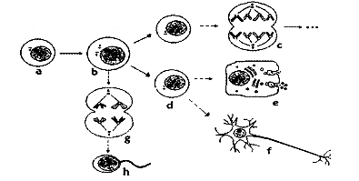
D．Tuba蛋白和InIC蛋白的合成均需要内质网的加工
3．下图为哺乳动物某个体内细胞的某些生命活动的示意图。下列说法错误的是
A．细胞b具有分裂和分化的潜能
B．导致细胞c、e、f多样性的根本原因是DNA分子的多样性
C．细胞f中同时含有X和Y染色质
D．c和h中染色体数目与细胞b不同
4. 把乳酸菌接种在鲜牛奶中，将口密封，置于适宜温度下培养，一段时间后即可得到酸奶。在此过程中若揭开盖子，下列过程减慢（或减少）的是
①葡萄糖的利用 ②二氧化碳的释放 ③ATP的形成 ④乳酸含量
A．③④ B．①②③ C．①④ D．①③④

5．下列有关生物实验的叙述，正确的是
A．经吡罗红甲基绿染色，可观察到红色的细胞核
B．可用无水乙醇提取叶绿体中的色素
C．纸层析法分离叶绿体中的色素，其颜色从下到上依次是：蓝绿色、黄绿色、黄色、橙黄色
D．观察有丝分裂、细胞质流动、质壁分离及复原中，细胞始终处于生活状态
6． 对下图所表示的生物学意义的描述，正确的是
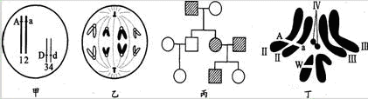
A．甲图中生物自交后产生基因型为Aadd的个体的概率为1／4
B．乙图二倍体生物正常体细胞的染色体数为8条
C．丙图所示家系中男性患者明显多于女性患者，该病最有可能是伴x隐性遗传病
D．丁图表示雄果蝇染色体组成图，其基因型可表示为AaX^{w}Y
7．设N_{A}为阿伏加德罗常数的值，下列叙述不正确的是
A．0．01mol Mg在空气中完全燃烧生成MgO和Mg₃N₂，转移的电子数目为0．02N_{A}
B．4．6g组成为C₂H₆O的有机物，所含C－H键数目不一定为0．6N_{A}
C．0．1molN₂与0．3molH₂在密闭容器中，在催化剂作用下充分反应，生成氨分子数小于为0．2N_{A}
D．将2．24L（标准状况下）CO₂通入1L0．15mol·L⁻¹的NaOH溶液中，所得CO₃²⁻和HCO₃⁻物质的量浓度相等
8．下列各组离子能大量共存的是
A．“84”消毒液的水溶液中：Fe²⁺、Cl⁻、Ca²⁺、H⁺
B．pH=2的溶液中：NH₄⁺、Na⁺、Cl⁻、Cu²⁺
C．加入KSCN显红色的溶液：K⁺、NH₄⁺、Cl⁻、S²⁻
D．无色溶液中：K⁺、CH₃COO⁻、HCO₃⁻、MnO₄⁻
9．下列离子方程式表达正确的是
A．漂白粉溶液中通入过量的CO₂：ClO⁻+ CO₂+H₂O＝HClO+HCO₃⁻
B．用碳酸钠溶液吸收吸收Br₂：CO₃²⁻ + Br₂+2H₂O = Br⁻+ BrO₃⁻+CO₂↑+4H⁺
C．用铜电极电解硫酸铜溶液：2Cu²⁺+ 2H₂O 2Cu↓ +O₂↑ +4H⁺
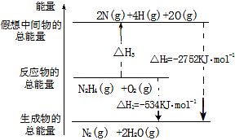
D．已知硫酸铅难溶于水，也难溶于硝酸，却可溶于醋酸铵溶液中，形成无色溶液，当Pb（Ac）₂溶液中通入H₂S时有黑色沉淀生成：Pb²⁺+2Ac－+H₂S＝PbS+ 2HAc。
10．肼（H₂NNH₂）是一种高能燃料，有关化学反应能量变化如图所示，已知键能（kJ）：N≡N为942、O=O为500、N-H为391，则断裂1molN-N键所需的能量（kJ）是
A．154 B．385
C．663．5 D．1327
11．对于常温下pH为2的盐酸叙述正确的是
A．c（H⁺）=c（Cl⁻）+c（OH⁻）
B．H₂O电离出c（H⁺）与pH为2的FeCl₃相等
C．与等体积pH=12的氨水混合后所得溶液显酸性
D．与等体积0．01 mol·L⁻¹乙酸钠溶液混合后所得溶液中：c（Cl⁻）=c（CH₃COO⁻）
12．下列叙述错误的是
A．用惰性电极电解饱和NaNO₃溶液，溶质的质量分数不变
B．在铁制品上镀铜时，镀件为阳极，铜盐为电镀液
C．生铁中含有碳，抗腐蚀能力比纯铁弱
D．镀铜铁制品镀层受损后，铁制品比受损前更容易生锈
13．下表中，对陈述I、Ⅱ的正确性及两者间因果关系的判断，完全正确的是
选项 | 陈述I | 陈述Ⅱ | 判断
A | 铝制饮具最好不要盛放酸性或碱性较强的液体食物 | 因为Al和Al₂O₃既可以与酸反应，又可以与碱反应 | I对，Ⅱ对，无
B | 氯气不能使干燥的有色布条褪色，能使湿润的有色布条褪色 | 说明次氯酸的氧化性比氯气强 | I对，Ⅱ错，无
C | 二氧化硫能使KMnO₄溶液褪色 | 二氧化硫具有漂白性 | I对，Ⅱ对，无
D | 铁或铝制成的槽车可以密封贮运浓硫酸或浓硝酸 | 因为铁和铝不能与浓硫酸或浓硝酸反应 | I对，Ⅱ对，有
14．向27．2gCu和Cu₂O的混合物中加入一定体积2．8mol/L的稀硝酸，固体物质完全反应，生成NO 和Cu（NO₃）₂。在所得溶液中加入1．0mol/L 的NaOH溶液1．2L，此时溶液呈中性，金属离子已完全沉淀，沉淀质量为39．2g。下列有关说法正确的是
A．加入稀硝酸的体积为0．5L
B．Cu与Cu₂O 的物质的量之比为1:2
C．Cu、Cu₂O与硝酸反应后剩余HNO₃为0．6mol
D．反应中产生的NO气体的体积为4．48L
二、选择题（本题为不定项选择题，每题6分，选对不全得3分；本大题共48分）
15．一辆公共汽车进站后开始刹车，做匀减速直线运动．开始刹车后的第1 s内和第2 s内位移大小依次为9 m和7 m．则刹车后7s内的位移是
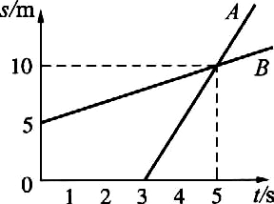
A．24 m B．20 m
C．75m D．25 m
16．物体A、B的s-t图像如图所示，由图可知
A．从第3s起，两物体运动方向相同，且v_{A}>v_{B}
B．两物体由同一位置开始运动，但物体A比B迟3s才开始运动
C．在5s内物体的位移相同，5s末A、B相遇
D．5s内A、B的平均速度相等
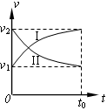
17．从同一地点同时开始沿同一方向做直线运动的两个物体Ⅰ、Ⅱ的速
度图象如图所示。在0～t₀时间内，下列说法中正确的是
A．Ⅰ、Ⅱ两个物体的加速度都在不断增大
B．Ⅰ物体的加速度不断增大，Ⅱ物体的加速度不断减小
C．Ⅰ、Ⅱ两物体的位移都在不断增大
D．Ⅰ、Ⅱ两个物体的平均速度大小都是
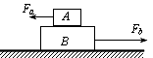
18．如图所示，物体A、B叠放在水平桌面上，方向相反的水平拉力F_{a}、F_{b}分别作用于物体A、B上，使A、B一起在桌面上做匀速直线运动，已知A、B始终保持相对静止，且F_{b}＝2F_{a}。以 f_{A}表示A受到的摩擦力大小，以f_{B}表示B受到桌面的摩擦力的大小，则
A．f_{A}=0, f_{B}= F_{a} B．f_{A}=0 f_{B}=2 F_{a}
C．f_{A}=F_{a}, f_{B}= F_{a} D．f_{A}=F_{a} f_{B} =2 F_{a}
19．一个质点在三个共点力F₁、F₂、F₃的作用下处于平衡状态，
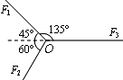
如图所示。则它们的大小关系是
A．F₁ > F₂ > F₃
B．F₁ > F₃ > F₂
C．F₃ > F₁ > F₂
D．F₂ > F₁ > F₃
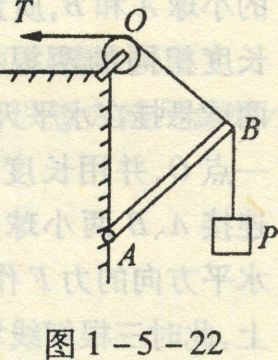
20．如图所示，绳与杆均不计重力，所承受弹力的最大值一定，A端用绞链固定，滑轮O在A点正上方，（滑轮大小及摩擦均可忽略），B端吊一重物P，现施拉力T将B缓慢上拉（均未断）在杆达到竖直前，下列说法中正确的是
A．绳子的拉力越来越大
B．绳子的拉力越来越小
C．杆的支持力越来越大
D．杆的支持力大小不变
21．如图所示，质量为m的工件置于水平放置的钢板C上，二者间的动摩擦因数为μ，由于光滑导槽A、B的控制，工件只能沿水平导槽运动，现在使钢板以速度v₁向右运动，同时用力F拉动工件（F方向与导槽平行）使其以速度v₂沿导槽运动，则F的大小为
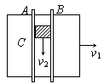
A． B．
C． D．
22．如图所示，质量为M的斜劈形物体B放在水平地面上，质量为m的粗糙物块A以某一初速度沿劈的斜面向上滑，至速度为零后又加速返回，而物体M始终保持静止，则在物块m上、下滑动的整个过程中
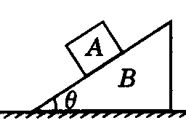
A．地面对物体M的摩擦力先向左后向右
B．地面对物体M的摩擦力方向没有改变
C．地面对物体M的支持力总小于（M＋m）g
D．物块m上、下滑动时的加速度大小相等

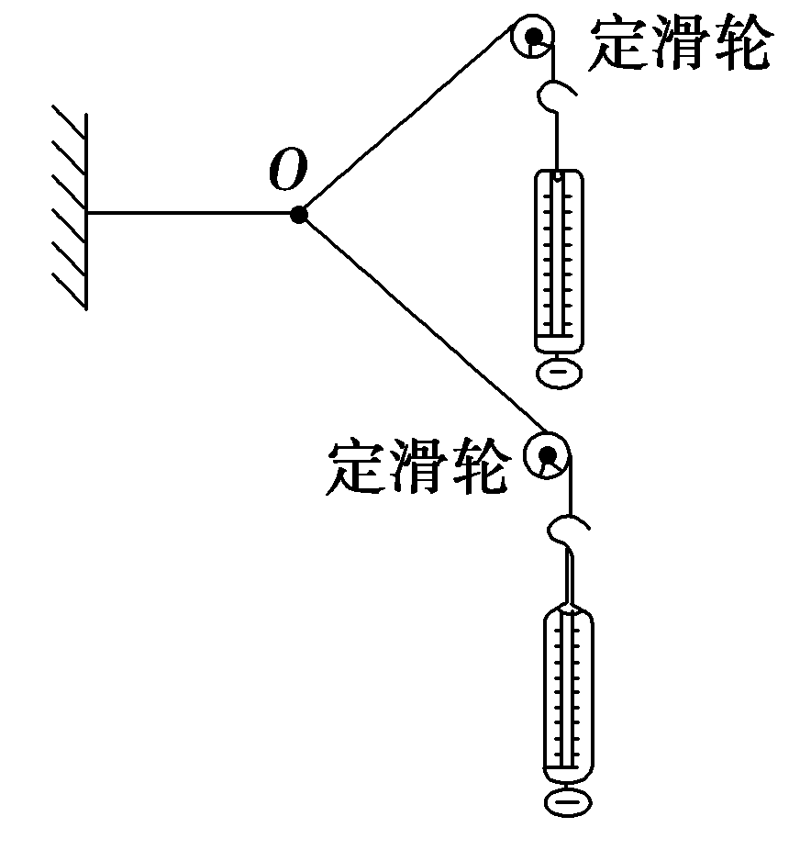
第Ⅱ卷（物理）

23．（1） 右面为“探究求合力的方法”的实验装置．
①下列说法中正确的是（ ）
A．在测量同一组数据F₁、F₂和合力F的过程中，橡皮条结点O的位置不能变化
B．弹簧测力计拉细线时，拉力方向必须竖直向下
C．F₁、F₂和合力F的大小都不能超过弹簧测力计的量程
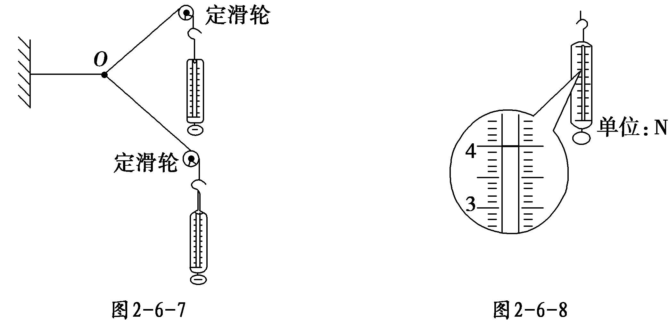
D．为减小测量误差，F₁、F₂方向间夹角应为90°
②弹簧测力计的指针如图所示，由图可知拉力的大小为________ N．
（2）．某同学在做“测定匀变速直线运动的加速度”实验时，从打下的若干纸带中选出了如图所示的一条（每两点间还有4个点没有画出来），图中上部的数字为相邻两个计数点间的距离。打点计时器的电源频率为50Hz。
O A B C D E F
5.00 7.10 9.10 10.81 12.70 15.10 单位：cm

由这些已知数据计算：①该匀变速直线运动的加速度a=___________m/s²。②与纸带上D点相对应的瞬时速度v=__________ m/s。（答案均要求保留3位有效数字）
24．（14分）一个热气球悬挂一个物体从地面静止开始竖直向上做匀加速运动，运动了10s后，物体与热气球脱离，又经过20s，物体回落到地面．求物体离地面的最大高度和到达地面的速度．（g=10m/s²）

25．（16分）如图所示，质量为m_{B}=14kg的木板B放在水平地面上，质量为m_{A}=10kg的木箱A在木板B上．一根轻绳一端拴在木箱上，另一端拴在地面的木桩上，绳绷紧时与水平面的夹角为$θ$=37°．已知木箱A与木板B之间的动摩擦因数μ₁=0．5，木板B与地面之间的动摩擦因数μ₂=0．4．重力加速度g取10m/s²．现用水平力F将木板B从木箱A下面匀速抽出，试求：（sin37°=0．6，cos37°=0．8）
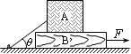
（1）绳上张力T的大小；
（2）拉力F的大小。

26．（18分）如图,A、B分别是甲、乙两小球从同一地点沿同一直线运动的v -t图象,根据图象计算
（1）在8s前甲、乙两小球相距的最大距离
（2）经过多长时间甲、乙两小球再次相遇，相遇点与出发点的距离
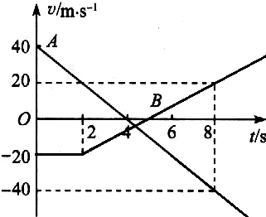

第Ⅱ卷（化学）

26．将不同量的CO（g）和H₂O（g）分别通入到体积为2L的恒容密闭容器中，进行反应CO（g）＋H₂O（g）CO₂（g）＋H₂（g），得到如下三组数据：
实验组 | 温度℃ | 起始量/mol |  | 平衡量/mol |  | 达到平衡所需  时间/min
实验组 | 温度℃ | CO | H₂O | H₂ | CO | 达到平衡所需  时间/min
1 | 650 | 4 | 2 | 1．6 | 2．4 | 6
2 | 900 | 2 | 1 | 0．4 | 1．6 | 3
3 | 900 | a | b | c | d | t
（1）在实验1中，化学反应从开始至第6 min达到平衡时，用CO₂表示的平均反应速率为
mol·L⁻¹·min⁻¹。下列各项能作为判断该反应达到平衡的是 。
A．压强保持不变 B．V（CO）（正）= V（H₂）（逆）
C．CO₂体积分数不变 D．混合气体的密度保持不变
（2）在实验2条件下平衡常数K= （结果保留小数点后二位）。上述反应的反应热△H= 0（填“>”、“=”或“<”）。
（3）在实验3中，若平衡时CO转化率大于水蒸气转化率，则a/b 的值_______（填具体值或范围）。
（4）在实验4中，若保持650℃，在此容器中加入10molCO，5molH₂O，2molCO₂，5molH₂，则此时V正 V逆（填“>”、“=”或“<”）。
（5）在实验1中，第6分钟时若向此容器中再加入2molCO，1molH₂O，下列说法正确的是 。
A．达新平衡后CO转化率降低 B．达新平衡后平衡体系压强不变
C．平衡正向移动 D．H₂的体积分数与原平衡相等
27．废弃物的综合利用既有利于节约资源，又有利于保护环境。实验室利用废弃旧电池的铜帽（Zn、Cu总含量约为99%）回收铜并制备ZnO的部分实验过程如下：
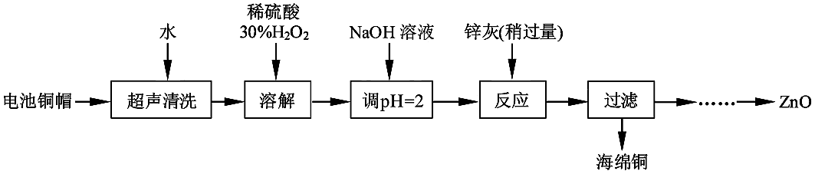
（1）①铜帽溶解时加入H₂O₂的目的是 （用化学方程式表示）。
②铜帽溶解后需将溶液中过量H₂O₂除去。除去H₂O₂的简便方法是 。
（2）为确定加入锌灰（主要成分为Zn、ZnO，杂质为铁及其氧化物）含量，实验中需测定除去H₂O₂后溶液中Cu^{2＋}的含量。实验操作为：准确量取一定体积的含有Cu^{2＋}的溶液于带塞锥形瓶中，加适量水稀释，调节pH=3～4，加入过量KI，用Na₂S₂O₃标准溶液滴定至终点。上述过程中的离子方程式如下：
2Cu^{2＋}＋4I－=2CuI（白色）↓＋I₂ I₂＋2S₂O₃^{2－}=2I－＋S₄O₆^{2－}
若滴定前溶液中H₂O₂没有除尽，所测定的Cu^{2＋}的含量将会 （填“偏高”“偏低”“不变”）。
（3）已知pH＞11时Zn（OH）₂能溶于NaOH溶液生成[Zn（OH）₄]^{2－}。下表列出了几种离子生成氢氧化物沉淀pH（开始沉淀的pH按金属离子浓度为1．0 mol·L^{－1}计算）
 | 开始沉淀的pH | 完全沉淀的pH
Fe^{3＋} | 1．1 | 3．2
Fe^{2＋} | 5．8 | 8．8
Zn^{2＋} | 5．9 | 8．9
实验中可选用的试剂：30% H₂O₂、1．0 mol·L^{－1}HNO₃、1．0 mol·L^{－1} NaOH。
由除去铜的滤液制备ZnO的实验步骤依次为：
① ；
② ；
③过滤；
④ ；
⑤过滤、洗涤、干燥；⑥900℃煅烧。
28．黄铜矿是工业炼铜的主要原料，主要成分为CuFeS₂，含少量脉石。为测定该黄铜矿的纯度，某同学设计了如下实验：
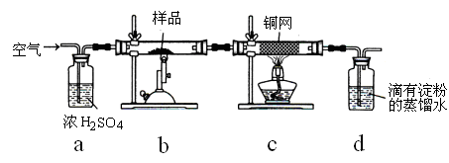
现用电子天平称取研细的黄铜矿样品1．150g，在空气存在下充分进行煅烧，生成Cu、Fe₃O₄和SO₂气体，实验后取d中溶液的1/10置于锥形瓶中，用0．05mol•L⁻¹标准碘溶液进行滴定，消耗标准碘溶液20．00mL。请回答下列问题：
（1）将样品研细后再进行反应，其目的是 ；标准碘溶液应盛放在（填“碱式”或“酸式”） 滴定管中。
（2）装置a的作用是 。
A．除去空气中的二氧化碳 B．除去空气中的水蒸气
C．有利于气体混合 D．有利于观察、控制空气流速
（3）若去掉c装置，会使测定结果（填“偏低”、“偏高”或“无影响”） ，写出影响测定结果的化学方程式 。
（4）上述反应结束后，仍需通一段时间的空气，其目的是
（5）通过计算可知，该黄铜矿的纯度为 。
（6）假设实验操作均正确，测得的黄铜矿纯度仍然偏低，可能的原因主要有
29．二氧化氯（ClO₂）是目前国际上公认的第四代高效、无毒的消毒剂，是一种黄绿色的气体，易溶于水。
Ⅰ．（1）ClO₂可由KClO₃在H₂SO₄存在的条件下与Na₂SO₃反应制得。则该反应的氧化产物与还原产物的物质的量之比是 。
Ⅱ．实验室也可用NH₄Cl、盐酸、NaClO₂（亚氯酸钠）为原料制备ClO₂的流程如下：
NaClO₂溶液
盐酸
溶液X
NCl₃溶液
NH₄Cl溶液
H₂
NH₃
ClO₂
电解

（2）写出电解时发生反应的化学方程式 ；
（3）除去ClO₂中的NH₃可选用的试剂是 ；
A．饱和食盐水 B．碱石灰 C．浓硫酸 D．水
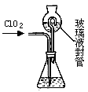
（4）测定ClO₂（如右图）的过程如下：在锥形瓶中加入足量的碘化钾，用100mL水溶解后，再加3mL硫酸溶液；在玻璃液封管中加入水；将生成的ClO₂气体通过导管在锥形瓶中被吸收；将玻璃封管中的水封液倒入锥形瓶中，加入几滴淀粉溶液，用c mol/L硫代硫酸钠标准溶液滴定（I₂+2S₂O₃^{2－}=2I－+S₄O₆^{2－}），共用去V mL硫代硫酸钠溶液。
①装置中玻璃液封管的作用是 ；
②请写出上述二氧化氯气体与碘化钾溶液反应的离子方程式 ；
③滴定终点的现象是 。
④测得通入ClO₂的质量m（ClO₂）= 。（用含c、V的代数式表示）
（5）用ClO₂处理过的饮用水（pH为5．5~6．5）常含有一定量对人体不利的ClO₂—。2001年我国卫生部规定，饮用水的ClO₂—含量应不超过0．2mg/L。若饮用水中ClO₂—的含量超标，可向其中加入适量的下列某还原剂 。
A．Na₂S溶液 B．FeCl₂溶液 C．饱和食盐水 D．NaNO₃溶液
该反应的氧化产物是 （填化学式）。

第Ⅱ卷（生物）

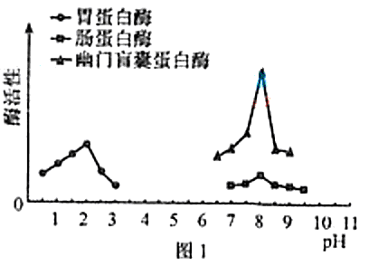
30．（10分） 大菱鲆是我国重要的海水经济鱼类。研究性学习小组尝试对大菱鲆消化道中蛋白酶的活性进行研究。

（1）查询资料得知，18℃时，在不同PH条件下大菱鲆消化道各部位蛋白酶活性如图1。由图可知，在各自最适pH下，三种蛋白酶催化效率最高的是 。
（2）资料表明大菱鲆人工养殖温度常年在15一18℃之间。学习小组假设：大菱鲆蛋白酶的最适温度在15—18℃间。他们设置15℃、16℃、17℃、18℃的实验温度，探究三种酶的最适温度。
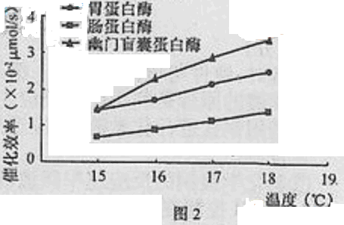
①探究实验中以干酪素为底物。干酪素化学本质是 ，可用
试剂鉴定。
②胃蛋白酶实验组和幽门盲囊蛋白酶实验组的pH应分别控制在 。
③为了控制实验温度，装有酶底物的试管应置于 中以保持恒温。单位时间内
__ 可以表示蛋白酶催化效率的高低。
④实验结果如图2，据此能否确认该假设成立? 。理由是
31．（14分）兔子皮下脂肪的颜色受一对等位基因（A和a）的控制。研究人员选择纯种亲本进行了如下两组杂交实验，请分析回答：
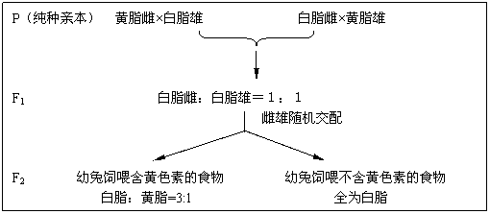
（1）控制兔子皮下脂肪颜色的基因位于 染色体上， 是显性性状。F2性状表现说明家兔皮下脂肪颜色的表现是 共同作用的结果。
（3）兔子白细胞核的形态有正常、Pelger异常（简称P异常）、极度病变三种表现型，这种性状是由一对等位基因（B和b）控制的。P异常的表现是白细胞核异形，但不影响生活力；极度病变会导致死亡。为探究皮下脂肪颜色与白细胞核的形态两对相对性状的遗传规律，实验人员做了两组杂交实验，结果如下：
杂交组合 |  | 白脂、  正常 | 黄脂、  正常 | 白脂、  P异常 | 黄脂、  P异常 | 白脂、  极度  病变 | 黄脂、  极度  病变
Ⅰ | 黄脂、正常×白脂、P异常 | 237 | 0 | 217 | 0 | 0 | 0
Ⅱ | 白脂、P异常×白脂、P异常 | 167 | 56 | 329 | 110 | 30 | 9
注：杂交后代的每种表现型中雌、雄比例均约为1:1
①杂交组合Ⅰ中白脂、P异常亲本的基因型是 ，杂交组合Ⅱ中白脂、P异常亲本的基因型是 。
②杂交组合Ⅱ的子代中白脂、P异常雌性和黄脂、P异常雄性个体交配，子代中理论上出现黄脂、P异常的概率是 ；子代中极度病变的个体数量明显低于理论值，是因为部分个体的死亡发生在 。
32．（14分）下图甲表示在一定条件下测得的该植物光照强度与光合速率的关系；图乙表示某绿色植物的细胞代谢状况；图丙是某生物兴趣小组将植物栽培在密闭玻璃温室中，用红外线测量仪测得室内的CO₂浓度与时间关系的曲线。请分析回答：
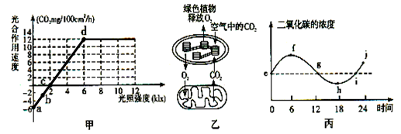

（1）图甲中的a点表示 ，c点时，叶肉细胞中能产生ATP的非细胞器结构有 。
（2）图乙所示的该植物细胞代谢情况，是图甲中 （a、b、c、d哪一点对应的光照强度）。
（3）在光照强度大于 klx时，植物才会表现出生长现象。
（4）若图甲曲线表示该植物在25℃时光照强度与光合速率的关系，并且已知该植物光合作用和呼吸作用的最适温度分别为25℃和30℃，那么在原有条件不变的情况下，将温度提高到30℃，理论上分析c点将 （左移、右移、不变）。
（5）由图丙可推知，光合速率与呼吸速率相等的点是 ，j点与e点相比植物体内有机物含量将 （增加、减少、不变）。
33．（16分）下图A、B是某种雌性动物细胞分裂示意图，C表示该动物细胞分裂时期核DNA数量变化曲线，请据图回答：
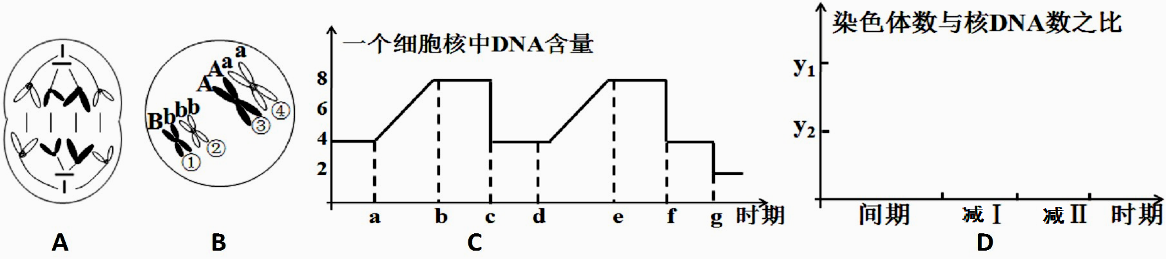

（1）A细胞中含有 个染色体组。
（2）B细胞中染色体①上基因B与突变基因b的分离发生在C图的 阶段。
（3）若图B细胞分裂完成后形成了基因型为ABb的子细胞，其可能的原因是
、 。（必须说明时期和具体染色体的行为才给分）
（4）D图坐标中染色体数与核DNA数之比y₁和y₂依次为 、 ，并在D图坐标中画出该动物细胞正常减数分裂过程中"染色体数与核DNA数之比”变化曲线图。
（5）在右图方框中画出该生物体形成AB的配子的减数第二次分裂后期示意图（只要求画出与AB形成有关的细胞图）。

